**Temat projektu:**

**Portal społecznościowy do udostępniania prac graficznych**

**Przedmiot:  
Programowanie portali społecznościowych**

**Wykonali:  
Maciej Lampart  
Kacper Kowalik**

1. **Opis systemu**

**Photify** to aplikacja internetowa umożliwiająca ludziom na przeglądanie grafik/zdjęć. Użytkownicy portalu mogą dodawać własne grafiki a następnie przypisać do nich odpowiednie słowa klucze. W aplikacji znajduje się wyszukiwarka, w której możemy znaleźć odpowiednie grafiki/zdjęcia po słowach kluczach, inaczej Hasztagach. Zalogowani użytkownicy mogą wejść w interakcję z zamieszczonym elementem na portalu poprzez jego polubienie, dodanie komentarza lub zapisanie do na swoim urządzeniu. Użytkownik, który zamieścił grafikę na portalu jest w stanie ją dowolnie edytować oraz usuwać.

1. **Społeczność**

Społeczność portalu **Photify** nie jest zawężona w żaden sposób, ponieważ wachlarz tematów grafik/zdjęć nie jest odgórnie narzucany. Dzięki temu każda osoba przeglądająca portal jest w stanie znaleźć element odpowiadający jej zainteresowaniom.

1. **Pozyskiwanie i utrzymanie użytkowników portalu**

Propagowanie portalu polega na uzyskaniu odbiorców, którzy szukają grafik bez praw autorskich oraz chcą w łatwy sposób zapisać je na swoim urządzeniu. Rosnąca liczba użytkowników przyczyni się do zwiększenia bazy umieszczonych grafik/zdjęć na portalu, co przełoży się na większe zainteresowanie oraz rosnącą liczbę stałych odbiorców portalu.

1. **Model biznesowy**

Wraz z rosnącą liczbą użytkowników portalu **Photify** umożliwimy darmowe zapisywanie grafik w różnych rozdzielczościach, co wyróżni nas na tle konkurencyjnych stron, na których jest ograniczona liczba pobrań w dniu.

1. **Technologie**

- React.js  
- MongoDB  
- Node.js  
- Express

1. **Funkcjonalności**
2. Widok strony głównej

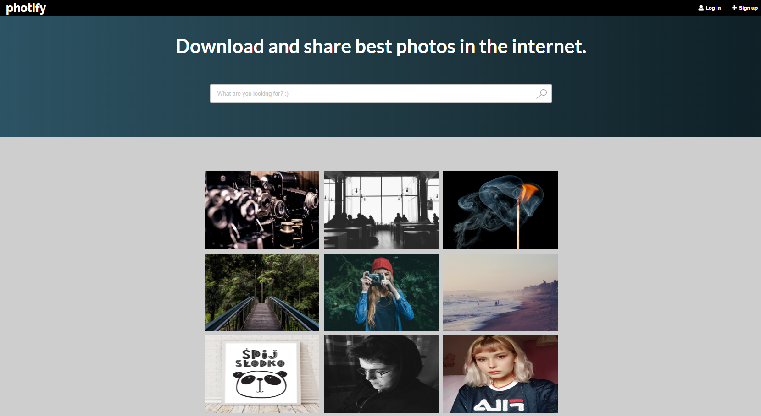

1. Widok logowania się

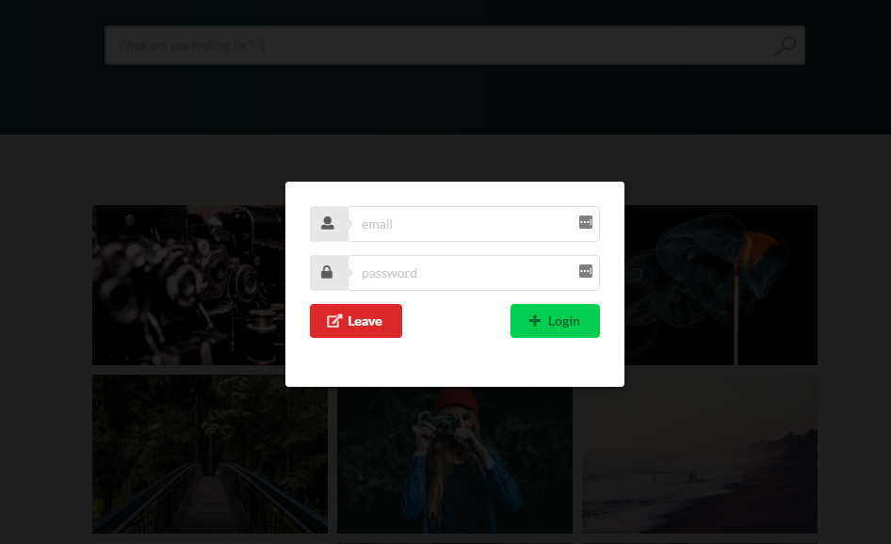

1. Widok rejestracji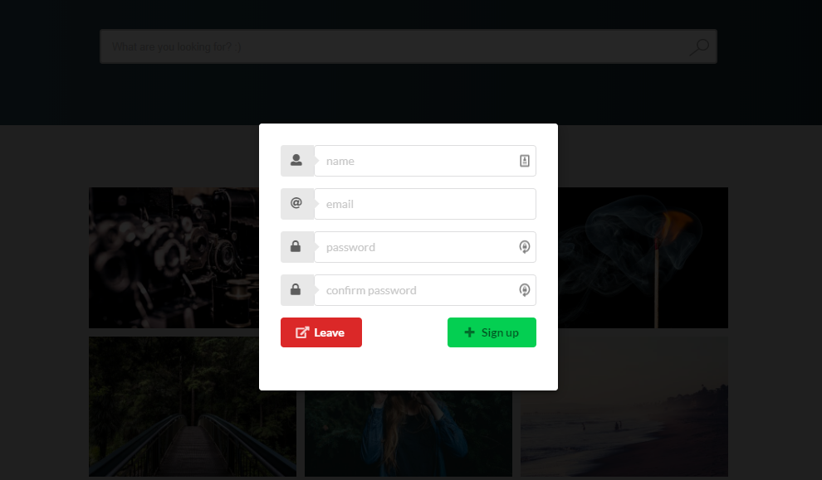
2. Widok profilu

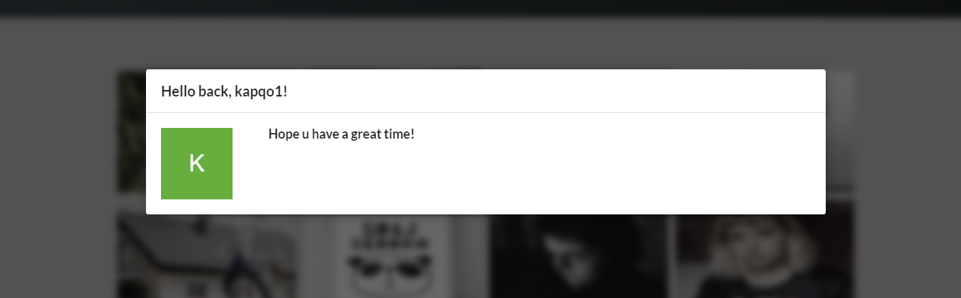

1. Widok udostępniania zdjęć do portalu

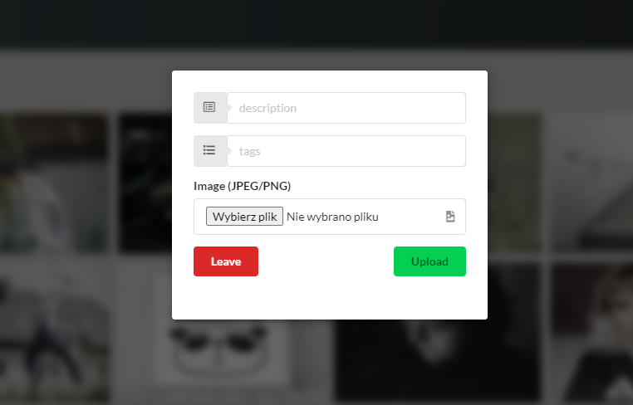

1. **Przyszłość portalu**

Wraz z rosnącą popularnością portal będzie potrzebował przeskalowania systemu, co poprawi optymalizację systemu przy większym obciążeniu. Na podstawie opinii oraz informacji od stałych użytkowników dotyczących użytkowania systemu będziemy w stanie wprowadzać nowe funkcjonalności. Ułatwią one sprawne poruszanie się po portalu oraz wyróżnią **Photify** na tle innych, konkurencyjnych systemów.

1. **Instalacja**

Po pobraniu folderu zawierającego projekt, należy zainicjować komendę „npm i” w folderze głównym oraz folderze „backend”, wewnątrz głównego katalogu. Następnie w terminalu zlokalizowanym w folderze „backend” wpisujemy komendę „nodemon server”, która łączy nas z bazą danych. W celu uruchomienia aplikacji internetowej w terminalu zlokalizowanym w folderze głównym wpisujemy komendę „npm start”.